1) FORMATION : on utilise le radical/la base du verbe à la 1ère personne du pluriel au présent de l'indicatif (nous) + les terminaisons suivantes : -ais, -ais, -ait, -ions, -iez, -aient
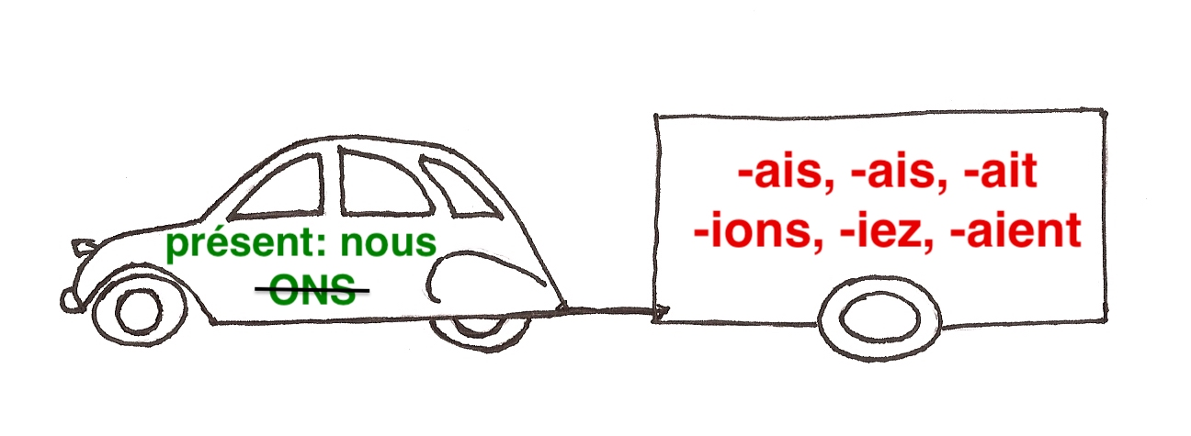
EXEMPLE :

ALLER —> présent : NOUS allons —> base = all-
—> all + -ais —> imparfait = j'allais
-ais tu allais
-ait il/elle/on allait
-ions nous allions
-iez vous alliez
-aient ils/elles allaient

autres exemples:

finir —>  nous finissons | s'appeler —>  nous nous appelons | prendre —>  nous prenons | faire —>  nous faisons | manger —>  nous mangeons
je finissais  tu finissais  il/elle/on finissait  nous finissions  vous finissiez  ils/elles finissaient | je m'appelais  tu t'appelais  il/elle/on s'appelait  nous nous appelions  vous vous appeliez  ils/elles s'appelaient | je prenais  tu prenais  il/elle/on prenait  nous prenions  vous preniez  ils/elles prenaient | je faisais  tu faisais  il/elle/on faisait  nous faisions  vous faisiez  ils/elles faisaient | je mangeais  tu mangeais  il/elle/on mangeait  nous mangions  vous mangiez  ils/ elles mangeaient

étudier —>  nous étudions | boire —>  nous buvons | sortir —>  nous sortons | recevoir —>  nous recevons | commencer —>  nous commençons
j'étudiais  tu étudiais  il/elle/on étudiait  nous étudiions  vous étudiiez  ils/elles étudiaient | je buvais  tu buvais  il/elle/on buvait  nous buvions  vous buviez  ils/elles buvaient | je sortais  tu sortais  il/elle/on sortait  nous sortions  vous sortiez  ils/elles sortaient | je recevais  tu recevais  il/elle/on recevait  nous recevions  vous receviez  ils/elles recevaient | je commençais  tu commençais  il/elle/on commençait  nous commencions  vous commenciez  ils/ elles commençaient

UNE EXCEPTION : le verbe ÊTRE —> ét-

j' étais nous étions
tu étais vous étiez
il/elle/on était ils/elles étaient

2) UTILISATION : On utilise l'imparfait pour :

- raconter des souvenirs, des habitudes passées

—> Quand j'étais enfant, on allait à la mer chaque été. On nageait tous les jours.

- décrire une situation passée, le contexte de cette situation

—> conditions et description du cadre et des circonstances : C'était l'été. Il faisait beau. La mer était bleue et calme. Il y avait des crabes.

—> impressions/état mental ou émotionnel : On ne s'ennuyait jamais. C'était fantastique ! Nous étions si heureux.

—> état physique : Je me sentais en pleine forme.

—> apparence : À la fin des vacances, nous étions tous bronzés.

- raconter une action progressive (et traduire les constructions "past progressive" en was/were + ing)

—> Cet été, quand je suis arrivé sur la plage, beaucoup de gens se baignaient. [many people were swimming.]

- faire des hypothèses sur le présent avec SI

—> SI j'allais en vacances avec mes amis, ce serait très amusant.

Autres sections à revoir à French Grammar Games for Grammar Geeks :

-Les temps du passé [How to use past tenses] (Verb Challenge)
-Hypothèses (Verb Challenge)

Pour vérifier la forme d'un verbe, utiliser le conjugueur de Bescherelle.

